3.Metode za otkrivanje vrste kvara i mesta kvara na vodu

Metode su vec spomenute u predhodnoj lekciji i mogu biti :
- klasične metode
- savremene metode
U cemu je razlika?Kako ste razumeli ove metode?
U ovoj lekciji cemo nesto vise o njima kao i o instrumentima koji se koriste za testiranje voda.Odnose se samo na zicane vodove a neke njihove modifikacije se koriste i kod drugih vodova.
3.1.Klasicne metode
Klasične metode se baziraju na merenju otpornosti mernim mostovima.Ti mostovi mogu biti kako za jednosmernu tako i za naizmenicnu struju.One se mogu primeniti samo ako postoji jedan kvar.Otezavajuca mogucnost su promenljivi uslovi u elektricnom kolu za vreme merenja do kojih dolazi iz razlicitih razloga.
Ove metode su u danasnje vreme zastarele (kao sto im i naziv kaze) jer postoji niz savremenih metoda ,medjutim one su prve metode za otkrivanje kvarova i bile su jedine( i najpogodnije) u nekom ranijem periodu.
Merna oprema i instrumenti za merenja na žičnim TK vodovima
Primer jednog instrumenta (predstavnik klasicne metode za otkrivanje smetnje na vodu) je dat na slici i oznacava se kao digitalni merni most EFL10

Digitalni merni most EFL10

merni most-elektricno kolo koje radi na principu ravnoteze (da se podsetimo)
Opis instrumenta:Digitalni merni most je ručni instrument namenjen za određivanje mesta kvara na kablovima.Pored ovih funkcija, moguće je vršiti merenja otpornosti i kapacitivnosti.
Instrument je pogodan za merenje sledećih parametara kabla:
- otpornost izolacije,
- otpornost petlje,
- kapacitet kabla,
- razliku otpornosti,
- napon smetnji AC i DC,
- temperatura kabla
a takođe je pogodan za lociranje kvarova provodnika i izolacije kao što su:
- prekid,
- oštećenja
EFL 10 izračunava dužinu kabla (DTS) kao i rastojanje između mesta testiranja i mesta kvara (DTF).
Izmereni rezultati se mogu čuvati u internoj memoriji samog instumenta ili se mogu prebaciti na PC preko RS232C veze.
Instrument se napaja preko sopstvene, punjive baterije.
3.2. Savremene metode
Savremene metode se baziraju na refleksiji EMT od diskontinuiteta(kratak spoj ili otvoreni kraj)- promena impedanse na mestu kvara.Tacnije otkrivanje vrste kvara i mesta kvara vrsi se reflektometrijom.
Reflektometrija
Postoje tri vrste reflektometrije:
- standardna reflektometrija u vremenskom domenu (TDR) sa merenjem refleksije impulsa
- optička reflektometrija u vremenskom domenu (OTDR)
Napomena-ovu drugu vrstu reflektometrije kao savremenu metodu radicemo kod testiranja optickih mreza.
Reflektometrija u vremenskom domenu (Time Domain Reflectometry – TDR) predstavlja najefikasniju metodu za testiranje telekomunikacionih kablova.

Reflektometrija u vremenskom domenu(eho metoda)
Reflektometrija tj. impulsna reflektometrija-predstavlja najefikasniju metodu za testiranje telekomunikacionih kablova.
Pomocu nje je moguce odrediti sve 3 vrste smetnji na vodu.

Ova metoda spada u savremenu metodu za odredjivanje mesta smetnji na kablu (lokalizacija kvarova na električnim kablovima impulsnom reflektometrijom)

Naziva se i eho metoda tj.metodu radara.

Odgovarajući uređaji se nazivaju reflektometri. Ovi uređaji koriste tehniku merenja refleksije impulsa.U nasem slucaju,kod zicanih mreza tacnije se zovu impulsni reflektometri (kako bi se razlikovali od optickih reflektometara)
Svi ovi uredjaji koji se baziraju na eho metodi za odredjivanje mesta kvara i vrste kvara na vodu nazivaju se jos i ehografi(ehometri).
Primenom impulsne reflektometrije dobija se vizuelna predstava o vrsti kvara i stanju na kablu do mesta kvara, a često i do kraja kabla. Omogućava da se registruje više kvarova na ispitivanom kablu i da se odgovarajućim postupcima odrede njihove udaljenosti.

Ova tehnika se zasniva se na principu emitovanja impulsa i njegove refleksije od mesta kvara.
Impuls, ili niz impulsa, šalje se na liniju. Ako impuls naiđe na, na primer, kratak spoj ili otvoreni kraj, javlja se reflektovani impuls koji se vraća nazad, prema pristupnoj tački. Poređenjem faze, vremena kašnjenja i amplitude reflektovanog impulsa sa originalnim impulsom može se odrediti udaljenost diskontinuiteta od pristupne tačke i indikacija njegove prirode (kratak spoj, otvoreni kraj, itd.).
Diskontinuiteti(neravnomernosti) su mesta na kojima se ulazna impedansa voda i ostatka voda razlikuju od njegove karakteristične impedanse.
Diskontinuitet može biti kvar na kablu, ali i spojnica, račva, prelazak s kabla jedne impedanse na kabl druge impedanse, itd.
Karakteristična impedansa voda (Z c) jednaka je u opštem slučaju, ili u slučaju voda s malim gubicima ili pri visokoj frekvenciji (generisanih impulsa u reflektometru):
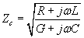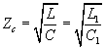

Veću karakterističnu impedansu imaju deblji vodovi na maloj udaljenosti, a manju tanki vodovi na velikoj udaljenosti.
Deo energije progresivnog impulsa se reflektuje, a drugi deo apsorbuje pri svakom diskontinuitetu na vodu. Nekoliko primera faktora refleksije prikazano je na slici:
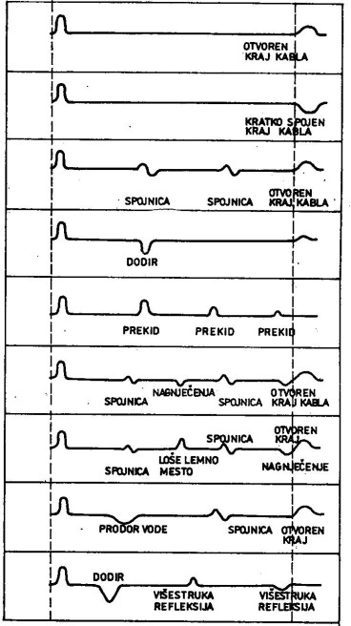

Na osnovu oblika impulsa moguce je odrediti vrstu smetnje duz voda.

Pored odredjivanja mesta kvara i prirode kvara ova metoda (tacnije uredjaj-reflektometar)daje i vizuelni pregled stanja kabla.
Na ovaj nacin se pored drasticnih ostecenja kabla mogu uociti i male promene na kablu kao sto su:nagnjecenja,pocetak prodora vlage ili nekvalitetne spojnice.

Ova tehnika je vrlo jednostavna ali ima i znacajna ogranicenja npr.odnos signal /sum moze da bude vrlo los.takodje ,tesko je izvrsiti merenja u sistemima sa ogranicenim frekvencijskim opsegom.
Reflektometar-uredjaj za merenje refleksije
reflektometri -uređaji za određivanje mesta kvara(smetnji) koji se temelje na reflektometriji
Ovi uređaji koriste tehniku merenja refleksije impulsa.Poređenjem vremena kašnjenja i amplitude reflektovanog impulsa sa originalnim impulsom može se odrediti:
- udaljenost diskontinuiteta od pristupne tačke i
- priroda kvara (kratak spoj, otvoreni kraj, itd.)

Delovi reflektometra
Kako bi reflektometar mogao prikazati refleksiju voda on mora imati osciloskop(reflektovani signal se posmatra na ekranu osciloskopa)Da bi generisao progresivni impuls mora imati generator impulsa.
A pored ovih delova sadrži i tačnu vremensku bazu, sklop za predaju i prijem impulsa s mogućnošću odgovarajućeg prilagođavanja, sklop za proračunavanje udaljenosti od mesta merenja do mesta kvara i sklop za memorisanje slike(reflektograma).
Funkcionalni blok dijagram TDR– a prikazan je na slici.

Na njega se može priključiti štampač ili PC računar, kako bi se analizirali rezultati merenja i definisalo stanje u kablu. Uporedjenjem rezultata omogućuje se detekcija svake promene na karakteristici, a takva promena je pokazatelj početne faze kvara na određenom mestu duž kabla.
Na taj način, mogu se detektovati loši konektori, oštećenja na liniji,itd.
Princip rada
Na vod se prikljuci uredjaj.Uredjaj preko generatora impulsa salje impulse odredjenog oblika i trajanja kroz vod.T
o su impulse velike amplitude i male sirine.Na osciloskopu reflektometra se prikazuje tok prostiranja poslatog impulsa.Impulsi koji se salju kroz vod su celim putem izlozeni slabljenju i sirenju.Poslati impuls iz reflektometra prostire se od pocetka voda do mesta smetnje(mesto gde postoji kvar) i nazad.
Na mestu kvara impulse nailaze na naglu promenu impedanse i reflektuju se(odbijaju).
Princip rada se zasniva na tome da se elektricni signal koji se prostire kroz vod delimicno ili potpuno reflektuje kada naidje na diskontinuitet.
Reflektometar šalje impuls koji putuje kroz vod karakteristične impedanse Z c sve do impedanse Zp . Zp je različita od Z c zbog čega ona predstavlja diskontinuitet, pa se jedan deo energije progresivnog impulsa reflektuje, a drugi deo se apsorbuje u impedansi Zp.
Shema : Refleksija voda zatvorenog impedansom
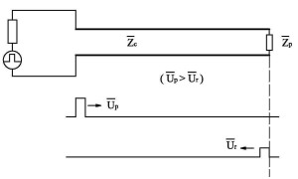

Impulsi koji se salju su kratkotrajni,sa strmom prednjom ivicom i odredjenog trajanja ali krace traju od medjusobnog rastojanja izmedju dva uzastopna impulsa(tj od periode ponavljanja)

Priključenjem instrumenta na merni kabl, na ekranu se pokazuje tok prostiranja impulsa duž voda, a pritom reflektovani impulsi kasne u odnosu na progresivni impuls. Kašnjenje je vreme koje je potrebno da impuls od početka voda dođe do mesta kvara i vrati se na početak voda. Ako se udaljenost od početka voda do mesta kvara označi sa , ukupni put koji je impuls prešao od početka voda do mesta kvara i natrag iznosi (crtež). Uzimajući u obzir brzinu prostiranja impulsa, nepoznata udaljenost od početka voda do mesta kvara dobija se kao:
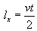
Brzina impulsa zavisi od primarnih parametara voda (l i C)

Lokacija kvara(diskontinuiteta)odredjuje se pomocu relacije:

Prednosti ovih uredjaja :
• udaljenost od početka voda do mesta kvara pokazuje se digitalno u metrima,
• vreme prostiranja impulsa se direktno očitava na osciloskopu ili ekranu,
• moguće je za određene vremenske intervale skokovito ili kontinualno pomicanje impulsa na pokazivaču do početka progresivnog impulsa mogu se preneti i obraditi na PC računaru.

Moderne impulsne reflektometre proizvode firme poput Tectre i Seba KMT.

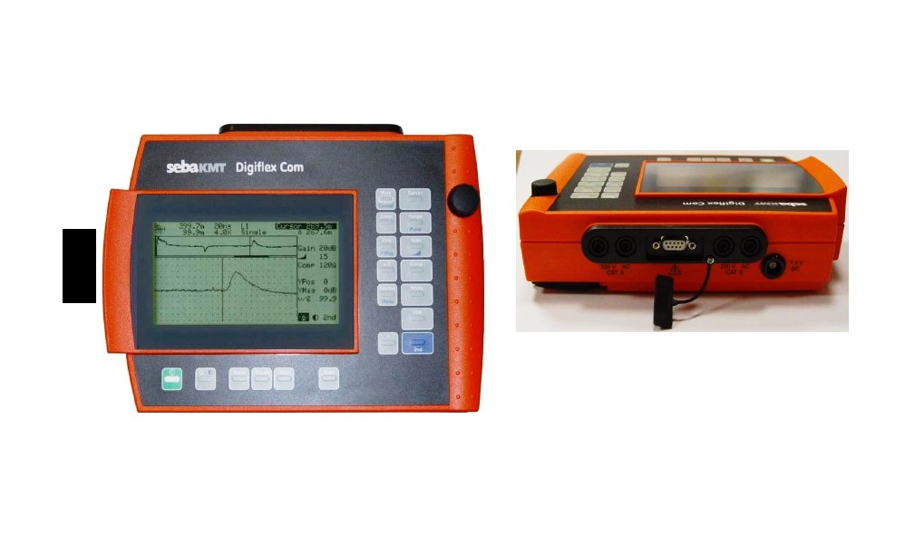 Izgled reflektometra Seba KMT

Pogledati sadrzaj na linku
https://en.wikipedia.org/wiki/Time-domain_reflectometer.Obrati paznju na animaciju.
Pogledati sledeci video1
https://www.youtube.com/watch?v=PWWuEf5P_HY
Pogledati sledeci video2
https://www.youtube.com/watch?v=SjAonwhZqVk

